**新 书 推 荐**

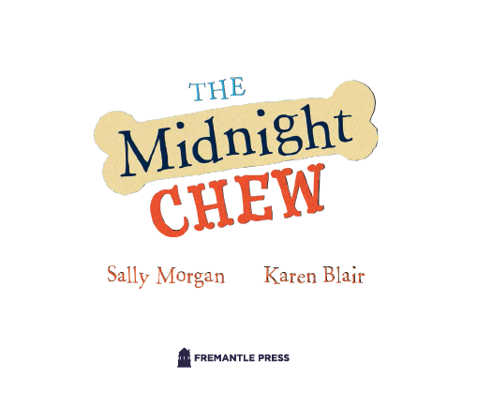**中文书名：****《骨头夜宵》**

**英文书名：THE MIDNIGHT CHEW**

**作 者：Sally Morgan and Karen Blair**

**出 版 社：Fremantle Press**

**代理公司：ANA/Emily Xu**

**页 数：40页**

**出版时间：2025年7月**

**代理地区：中国大陆、台湾**

**审读资料：电子稿**

**类 型：儿童绘本**

**内容简介：**

当布法·琼斯（Boofa Boy Jones）偷走了斯基皮·吉莱斯皮（Skippy Gillespie）的大骨头后，一场精彩的狗狗赛跑在寒冷和凛冽的黑夜中展开了。最终谁会赢得这块大骨头呢？

**作者简介：**



**萨利·摩根（Sally Morgan）**于 1951 年出生于珀斯。她出版过成人和儿童读物，包括广受好评的自传《我的地盘》。作为一名艺术家，她在全国享有盛誉，作品被许多私人和公共机构收藏。

**卡伦·布莱尔（Karen Blair）**是西澳大利亚获奖作家和插画家，创作了近 20 本儿童读物。她的作品已在八个国家出版，并为澳大利亚一些最著名的作家绘制过插图。她曾担任小学美术教师，在弗里曼特尔的家庭工作室创作图书，与丈夫、两个孩子和小狗住在一起。

**内文插图：**

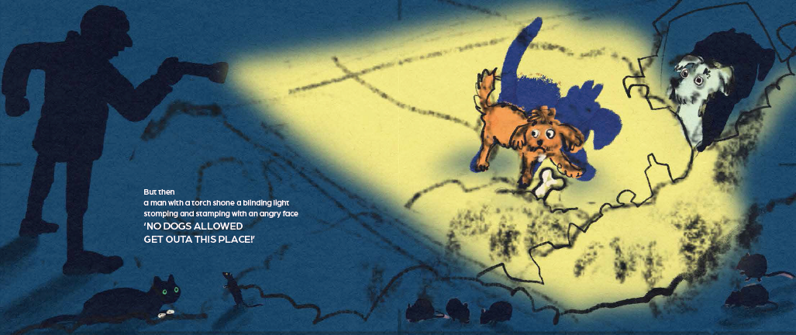

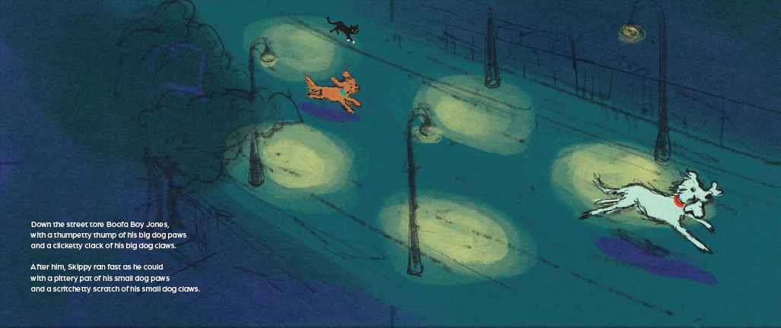

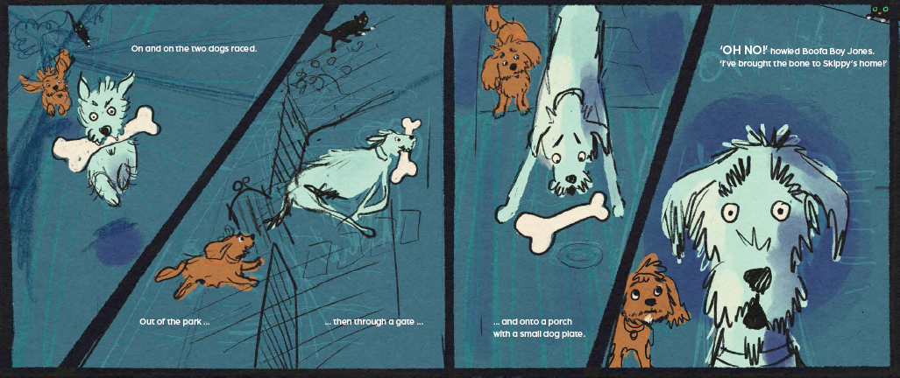

**感谢您的阅读！**

**请将反馈信息发至：版权负责人**

Email：[Rights@nurnberg.com.cn](mailto:Rights@nurnberg.com.cn)

安德鲁·纳伯格联合国际有限公司北京代表处

北京市海淀区中关村大街[在地图中查看](javascript:;)甲59号中国人民大学文化大厦1705室, 邮编：100872

电话：010-82504106,   传真：010-82504200

公司网址：[http://www.nurnberg.com.cn](http://www.nurnberg.com.cn/)

书目下载：<http://www.nurnberg.com.cn/booklist_zh/list.aspx>

书讯浏览：<http://www.nurnberg.com.cn/book/book.aspx>

视频推荐：<http://www.nurnberg.com.cn/video/video.aspx>

豆瓣小站：<http://site.douban.com/110577/>

新浪微博：[安德鲁纳伯格公司的微博_微博 (weibo.com)](https://weibo.com/1877653117/profile?topnav=1&wvr=6)

微信订阅号：ANABJ2002

